Java语言编码规范

目录

Java语言编码规范 1
目录 2
1. 命名规则 4
2. 代码格式 6
3. 文档及注释 9
4. 编码要求 16

命名规则

概述：命名力求做到统一、达意和简洁。

统一
统一是指，对于同一个概念，在程序中用同一种表示方法，比如对于供应商，既可以用supplier，也可以用provider，但是我们只能选定一个使用，至少在一个Java项目中保持统一。统一是作为重要的，如果对同一概念有不同的表示方法，会使代码混乱难以理解。即使不能取得好的名称，但是只要统一，阅读起来也不会太困难，因为阅读者只要理解一次。

达意
达意是指，标识符能准确的表达出它所代表的意义，比如： newSupplier, OrderPaymentGatewayService等；而 supplier1, service2，idtts等则不是好的命名方式。准确有两成含义，一是正确，而是丰富。如果给一个代表供应商的变量起名是 order，显然没有正确表达。同样的，supplier1, 远没有targetSupplier意义丰富。

简洁
简洁是指，在统一和达意的前提下，用尽量少的标识符。如果不能达意，宁愿不要简洁。比如：theOrderNameOfTheTargetSupplierWhichIsTransfered 太长， transferedTargetSupplierOrderName则较好，但是transTgtSplOrdNm就不好了。省略元音的缩写方式不要使用，我们的英语往往还没有好到看得懂奇怪的缩写。

骆驼法则
Java中，除了包名，静态常量等特殊情况，大部分情况下标识符使用骆驼法则，即单词之间不使用特殊符号分割，而是通过首字母大写来分割。比如: SupplierName, addNewContract，而不是 supplier_name, add_new_contract。

英文vs拼音
尽量使用通俗易懂的英文单词，如果不会可以向队友求助，实在不行则使用汉语拼音，避免拼音与英文混用。比如表示归档，用archive比较好, 用pigeonhole则不好，用guiDang尚可接受。

包名
使用小写字母如 com.xxx.settlment，不要 com.xxx.Settlement
单词间不要用字符隔开，比如 com.xxx.settlment.jsfutil，而不要com.xxx.settlement.jsf_util

类名

首字母大写
类名要首字母大写，比如 SupplierService, PaymentOrderAction；不要 supplierService, paymentOrderAction

后缀
类名往往用不同的后缀表达额外的意思，如下表：
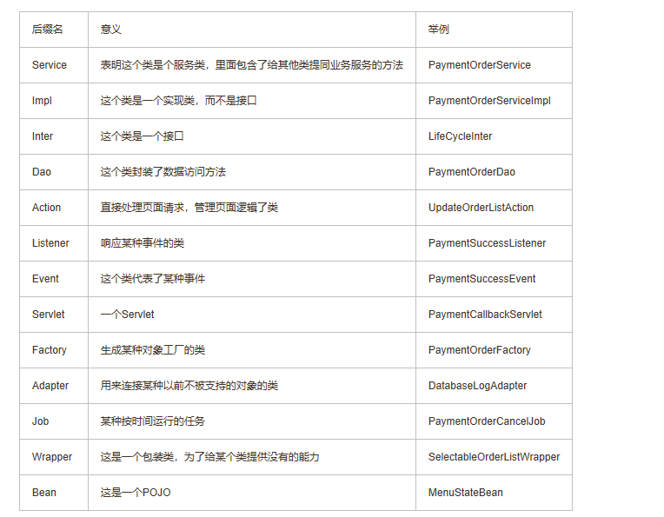

方法名
首字母小写，如 addOrder() 不要 AddOrder()
动词在前，如 addOrder()，不要orderAdd()
动词前缀往往表达特定的含义，如下表：
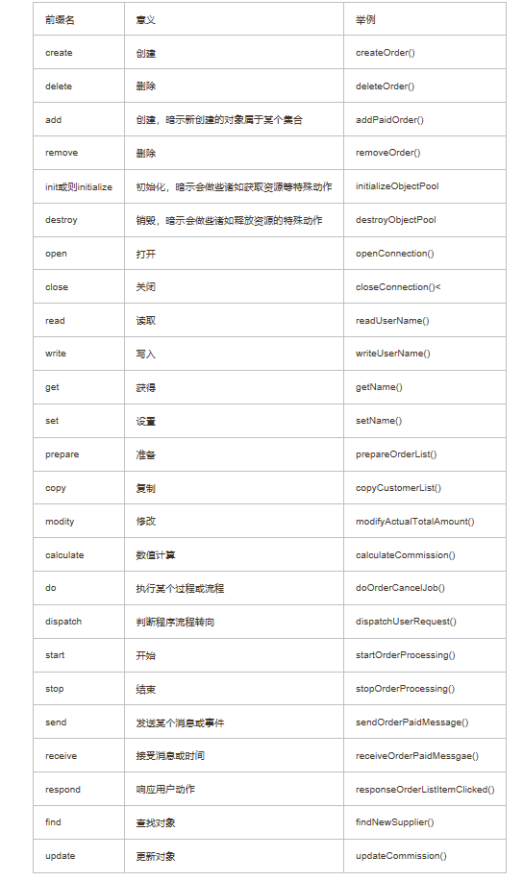
find方法在业务层尽量表达业务含义，比如 findUnsettledOrders()，查询未结算订单，而不要findOrdersByStatus()。 数据访问层，find,update等方法可以表达要执行的sql，比如findByStatusAndSupplierIdOrderByName(Status.PAID, 345)

域名

静态常量
全大写用下划线分割，如
public static find String ORDER_PAID_EVENT = "ORDER_PAID_EVENT";

枚举
全大写，用下划线分割，如
public enum Events {
ORDER_PAID,
ORDER_CREATED
}

其他
首字母小写，骆驼法则，如：
public String orderName;

局域变量名
参数和局部变量名首字母小写，骆驼法则。尽量不要和域冲突，尽量表达这个变量在方法中的意义。

代码格式

源文件编码
源文件使用utf-8编码，结尾用unix n 分格。

行宽
行宽度不要超过130。

包的导入
删除不用的导入，尽量不要使用整个包的导入。在eclipse下经常使用快捷键 ctrl+shift+o 修正导入。

类格式
简明达意清楚

域格式
每行只能声明一个域。
域的声明用空行隔开。

方法格式
骆驼原则，简单明了，清楚。

代码块格式

缩进风格
大括号的开始在代码块开始的行尾，闭合在和代码块同一缩进的行首，例如：
package com.test;
public class TestStyle extends SomeClass implements AppleInter, BananaInter {
public static final String THIS_IS_CONST = "CONST VALUE";
private static void main(String[] args) {
int localVariable = 0;
}
public void compute(String arg) {
if (arg.length() > 0) {
System.out.println(arg);
}
for (int i = 0; i < 10; i++) {
System.out.println(arg);
}
while (condition) {
}
do {
otherMethod();
} while (condition);
switch (i) {
case 0:
callFunction();
break;
case 1:
callFunctionb();
break;
default:
break;
}
}
}

空格的使用
表示分割时用一个空格
不能这样：
if ( a > b ) {
//do something here
};
二元三元运算符两边用一个空格隔开
如下：
a + b = c;
b - d = e;
return a == b ? 1 : 0;
不能如下：
a+b=c;
b-d=e;
return a==b?1:0;
逗号语句后如不还行，紧跟一个空格
如下：
call(a, b, c);
不能如下：
call(a,b,c);

空行的使用
空行可以表达代码在语义上的分割，注释的作用范围，等等。将类似操作，或一组操作放在一起不用空行隔开，而用空行隔开不同组的代码， 如图：
order = orderDao.findOrderById(id);
//update properties
order.setUserName(userName);
order.setPrice(456);
order.setStatus(PAID);
orderService.updateTotalAmount(order);
session.saveOrUpdate(order);
上例中的空行，使注释的作用域很明显.
连续两行的空行代表更大的语义分割。
方法之间用空行分割
域之间用空行分割
超过十行的代码如果还不用空行分割，就会增加阅读困难

注释规范

注释vs代码
注释宜少二精，不宜多而滥，更不能误导
命名达意，结构清晰， 类和方法等责任明确，往往不需要，或者只需要很少注释，就可以让人读懂；相反，代码混乱，再多的注释都不能弥补。所以，应当先在代码本身下功夫。
不能正确表达代码意义的注释，只会损害代码的可读性。
过于详细的注释，对显而易见的代码添加的注释，罗嗦的注释，还不如不写。
注释要和代码同步，过多的注释会成为开发的负担
注释不是用来管理代码版本的，如果有代码不要了，直接删除，svn会有记录的，不要注释掉，否则以后没人知道那段注释掉的代码该不该删除。

Java Doc
表明类、域和方法等的意义和用法等的注释，要以javadoc的方式来写。Java Doc是个类的使用者来看的，主要介绍 是什么，怎么用等信息。凡是类的使用者需要知道，都要用Java Doc 来写。非Java Doc的注释，往往是个代码的维护者看的，着重告述读者为什么这样写，如何修改，注意什么问题等。 如下：
/**
* This is a class comment
*/
public class TestClass {
/**
* This is a field comment
*/
public String name;
/**
* This is a method comment
*/
public void call() {
}
}

块级别注释
块级别注释，单行时用 //, 多行时用 /* .. */。
较短的代码块用空行表示注释作用域
较长的代码块要用
/*------ start: ------*/
和
/*-------- end: -------*/
包围
如：
/*----------start: 订单处理 ------- */
//取得dao
OrderDao dao = Factory.getDao("OrderDao");
/* 查询订单 */
Order order = dao.findById(456);
//更新订单
order.setUserName("uu");
order.setPassword("pass");
order.setPrice("ddd");
orderDao.save(order);
/*----------end: 订单处理 ------- */
3.3.4 可以考虑使用大括号来表示注释范围
使用大括号表示注释作用范围的例子：
/*----------订单处理 ------- */
{
//取得dao
OrderDao dao = Factory.getDao("OrderDao");
/* 查询订单 */
Order order = dao.findById(456);
//更新订单
order.setUserName("uu");
order.setPassword("pass");
order.setPrice("ddd");
orderDao.save(order);
}

行内注释
行内注释用 // 写在行尾

最佳实践和禁忌

每次保存的时候，都让你的代码是最美的
程序员都是懒惰的，不要想着等我完成了功能，再来优化代码的格式和结构，等真的把功能完成，很少有人会再愿意回头调整代码。

使用log而不是System.out.println()
log可以设定级别，可以控制输出到哪里，容易区分是在代码的什么地方打印的，而System.out.print则不行。而且，System.out.print的速度很慢。所以，除非是有意的，否则，都要用log。至少在提交到svn之前把System.out.print换成log。

每个if while for 等语句，都不要省略大括号{}
看下面的代码：
if (a > b)
a++;
如果在以后维护的时候，需要在a > b 时，把b++，一步小心就会写成：
if (a > b)
a++;
b++;
这样就错了，因为无论a和b是什么关系，b++都会执行。 如果一开始就这样写：
if (a > b) {
a++;
}
相信没有哪个笨蛋会把b++添加错的。而且，这个大括号使作用范围更明显，尤其是后面那行很长要折行时。

善用TODO
在代码中加入 //TODO: ，大部分的ide都会帮你提示，让你知道你还有什么事没有做。比如：
if (order.isPaid()) {
//TODO: 更新订单
}

在需要留空的地方放一个空语句或注释,告述读者,你是故意的
比如：
if (!exists(order)) {
;
}
或：
if (!exists(order)) {
//nothing to do
}

不要再对boolean值做true false判断
比如：
if (order.isPaid() == true) {
// Do something here
}
不如写成：
if (order.isPaid()) {
//Do something here
}
后者读起来就很是 if order is paid, .... 要比 if order's isPaid method returns true, … 更容易理解

减少代码嵌套层次
代码嵌套层次达3层以上时，一般人理解起来都会困难。下面的代码是一个简单的例子：
public void demo(int a, int b, int c) {
if (a > b) {
if (b > c) {
doJobA();
} else if (b < c) {
doJobB()
}
} else {
if (b > c) {
if (a < c) {
doJobC();
}
}
}
}
减少嵌套的方法有很多：
合并条件
利用 return 以省略后面的else
利用子方法
比如上例，合并条件后成为：
public void demo(int a, int b, int c) {
if (a > b && b > c) {
doJobA();
}
if (a > b && c > b) {
doJobB();
}
if (a <= b && c < b && a < c) {
doJobC();
}
}
如果利用return 则成为：
public void demo(int a, int b, int c) {
if (a > b) {
if (b > c) {
doJobA();
return;
}
doJobB()
return;
}
if (b > c) {
if (a < c) {
doJobC();
}
}
}
利用子方法，就是将嵌套的程序提取出来放到另外的方法里。

程序职责单一
关注点分离是软件开发的真理。人类自所以能够完成复杂的工作，就是因为人类能够将工作分解到较小级别的任务上，在做每个任务时关注更少的东西。让程序单元的职责单一，可以使你在编写这段程序时关注更少的东西，从而降低难度，减少出错。

变量的声明，初始化和被使用尽量放到一起
比方说如下代码：
int orderNum= getOrderNum();
//do something withou orderNum here
call(orderNum);
上例中的注释处代表了一段和orderNum不相关的代码。orderNum的声明和初始化离被使用的地方相隔了很多行的代码，这样做不好，不如这样：
//do something withou orderNum here
int orderNum= getOrderNum();
call(orderNum);

缩小变量的作用域
能用局部变量的，不要使用实例变量，能用实例变量的，不要使用类变量。变量的生存期越短，以为着它被误用的机会越小，同一时刻程序员要关注的变量的状态越少。实例变量和类变量默认都不是线程安全的，局部变量是线程安全的。比如如下代码：
public class OrderPayAction{
private Order order;
public void doAction() {
order = orderDao.findOrder();
doJob1();
doJob2();
}
private void doJob1() {
doSomething(order);
}
private void doJob2() {
doOtherThing(order);
}
}
上例中order只不过担当了在方法间传递参数之用，用下面的方法更好：
public class OrderPayAction{
public void doAction() {
order = orderDao.findOrder();
doJob1(order);
doJob2(order);
}
private void doJob1(Order order) {
doSomething(order);
}
private void doJob2(Order order) {
doOtherThing(order);
}
}

尽量不要用参数来带回方法运算结果
比如：
public void calculate(Order order) {
int result = 0;
//do lots of computing and store it in the result
order.setResult(result);
}
public void action() {
order = orderDao.findOrder();
calculate(order);
// do lots of things about order
}
例子中calculate方法通过传入的order对象来存储结果， 不如如下写：
public int calculate(Order order) {
int result = 0;
//do lots of computing and store it in the result
return result;
}
public void action() {
order = orderDao.findOrder();
order.setResult(calculate(order));
// do lots of things about order
}

